厦门证监局2015年监管信息公开工作年度报告

引言
根据《中华人民共和国政府信息公开条例》和《中国证券监督管理委员会证券期货监督管理信息公开办法（试行）》的有关规定，现向社会公布2015年我局证券期货监管信息公开工作年度报告。本报告包括概述，主动公开信息的情况，信息依申请公开办理情况，信息公开的收费及减免情况，因信息公开申请行政复议、提起行政诉讼的情况，信息公开工作存在的主要问题及改进措施，需要说明的其他事项与附表等七个部分。本报告中所列示统计数据的时限为截至2015年12月31日，公布方式为网站公开，联系电话为0592-5165620。
一、概述
2015年，我局深入贯彻落实《中华人民共和国政府信息公开条例》《中国证券监督管理委员会证券期货监督管理信息公开办法（试行）》等有关要求，主动公开我局行政许可、监管措施、行政处罚、统计信息等需要社会公众广泛知晓或参与的监管信息，积极回应社会关切；依法依规做好依申请公开工作，保障申请人根据自身生产、生活、科研等特殊需要申请获取相关政府信息的权利；加强信息公开主渠道互联网站平台建设，不断完善信息公开工作机制，增强信息公开实效。
二、主动公开信息的情况
（一）主动公开信息的数量
截至2015年12月31日，我局累计主动公开监管信息1507条，其中：2014年及以前年度信息1245条，2015年信息262条。
（二）主动公开信息的主要类别情况
2015年，我局通过互联网站对外主动公开的监管信息，主要涵盖以下方面：
- 重要监管措施及工作动态
在“监管工作”栏目发布我局工作动态10条，主要包括重要监管措施、投资者保护、重点工作进展等情况。在“证监局介绍”栏目更新我局机构职能等。
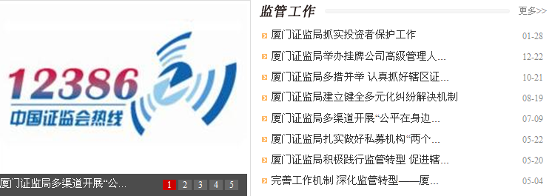
2.行政审批
加强对行政许可事项受理、审核过程及结果的公示。2015年，我局共发布证券期货经营机构行政许可事项审核过程公示信息45条，行政许可批复信息14条。此外，发布辅导备案企业基本信息11条，拟上市公司辅导进度报告信息12条，辅导工作总结报告信息9条。
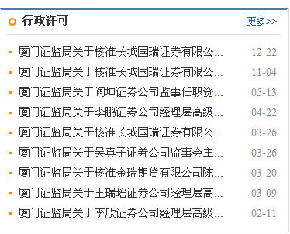

3.市场统计及机构名录
2015年，在“统计信息”栏目按月发布辖区证券期货经营机构、上市公司概况信息累计35条，在“监管对象”栏目定期更新辖区证券经营机构、证券投资咨询机构、期货经营机构、基金公司、上市公司、新三板挂牌公司等名录信息累计60条。
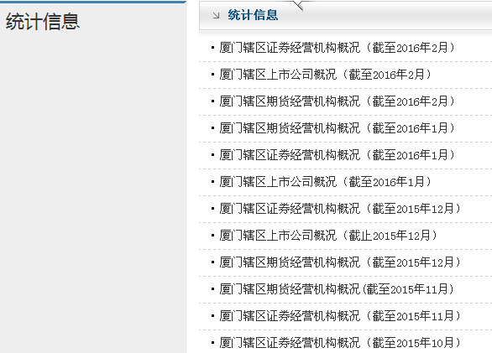

4.投资者保护
2015年，在“投资者保护”栏目发布投资者关注的警示案例及提示信息、热点投资资讯等累计40条。
（三）主动公开政府信息的形式
通过网站、电视、报纸等形式主动公开证券期货监管信息。
三、政府信息依申请公开办理情况
我局受理1件信息公开申请，已答复同意公开。
四、政府信息公开的收费及减免情况
无。
五、因政府信息公开申请行政复议、提起行政诉讼的情况
无。
六、政府信息公开工作存在的主要问题及改进措施
2015年，我局监管信息公开工作取得了一定的成效，但与投资者和公众的需求尚有一定的差距，如信息公开的内容需进一步拓宽、充实等。下一步，我局将按照国务院和证监会的统一部署，不断健全信息公开的工作机制，进一步提升主动公开信息的可读性、及时性。积极稳妥地做好依申请信息公开，不断提高监管透明度和公信力，有效发挥信息公开对资本市场健康发展的促进作用。
七、需要说明的事项与附表
（一）需说明的其他事项
无。
（二）附表（见附表）
附表
指 标 名 称 | 计量  单位 | 2015  年度 | 历年  累计
主动公开文件数 | 条 | 262 | 1507
其中：1.政府网站公开数 | 条 | 262 | 1507
2.政府公报公开数 | 条 | 0 | 0
受理政府信息公开申请总数 | 条 | 1 | 2
其中：1.当面申请数 | 条 | 1 | 1
2.网上申请数 | 条 | 0 | 0
3.信函申请数 | 条 | 1 | 1
对申请的答复总数 | 条 | 1 | 2
其中：1.同意公开答复数 | 条 | 1 | 2
2.同意部分公开答复数 | 条 | 0 | 0
3.不予公开答复总数 | 条 | 0 | 0
4.其他类型答复数 | 条 | 0 | 0
政府信息公开收费减免金额 | 元 | 0 | 0
行政复议数 | 件 | 0 | 0
行政诉讼数 | 件 | 0 | 0
接受行政申诉、举报数 | 件 | 0 | 0

